請領公教人員保險死亡給付
法定受益人證明書
機關名稱：
被保險人： | 身分證統一編號：
出生日期： 年 月 日 | 死亡日期： 年 月 日
□一、法定受益人經查有以下 人:(受益人包含未出生之胎兒)
稱謂 | 姓名 | 身分證統一編號 |  |  |  |  |  |  |  |  |  | 出生年月日 | 配額  （說明四）
□二、被保險人無法定受益人，由其指定之其他親友或國內公益法人為受益人。

機關(學校)
印信或公保專用章
此致
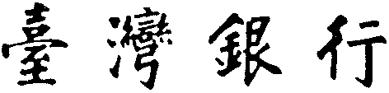
股份有限公司 公教保險部
中華民國 年 月 日
－－－－－－－－－－－－－－－－－－－－－－－－－－－－－－
說明：
一、被保險人若有法定受益人，則請勾選項目一，並依規定填入表格；若無法定受益人，則請勾選項目二，由被保險人指定之其他親友或國內公益法人為受益人。
二、公教人員保險法第28條第1項及第5項規定，被保險人死亡給付，由亡故被保險人之配偶領受二分之一，其餘依序由下列受益人平均領受之:
（一）子女。
（二）父母。
（三）祖父母。
（四）兄弟姊妹。
若(一)順序之領受人喪失或拋棄領受權時，由其子女代位領受之。
三、被保險人其居住大陸地區之法定受益人或指定受益人，應依臺灣地區與大陸地區人民關係條例第26條之1及相關規定辦理。
四、配偶領受二分之一，其餘順位應平均領受，如尚有未具名之其他受益人時，由具領之受益人負責分與之。
五、如被保險人未婚者，請注意其是否有子女（含收養之子女），若有子女（含收養之子女）應列為法定受益人。

